姓名：李洁 | 专业：物联网工程 | 班级：20181191班 | 学号：2018119114、
科目：嵌入式系统与设计 |  | 实验日期：2021/7/8
实验题目：双向链表
【实验目的】
1.实验设备
◆ 硬件：PC机一台
◆ STM32L431RCT6
软件：keil 5
2.实验效果
在电脑上打开串口调试助手,在调试助手中可以看到运行结果，它里面输出了信息表明双向链表的操作已经全部完成并且任务正在运行中

【实验内容】
主要代码：
主函数：
int main(void)
{
UINT32 uwRet = LOS_OK;
/* 板级初始化，所有的跟开发板硬件相关的初始化都可以放在这个函数里面 */
BSP_Init();
/* 发送一个字符串 */
printf("这是一个[野火]-STM32 全系列开发板- LiteOS 的双向链表实验！\n");
/* LiteOS 核心初始化 */
uwRet = LOS_KernelInit();
if (uwRet != LOS_OK) {
printf("LiteOS 核心初始化失败！\n");
return LOS_NOK;
}
/* 创建 APP 应用任务，所有的应用任务都可以放在这个函数里面 */
AppTaskCreate();
/* 开启 LiteOS 任务调度 */
LOS_Start();
}
static void AppTaskCreate(void)
{
UINT32 uwRet = LOS_OK;/* 定义一个创建任务的返回类型，初始化为创建成功的返回值 */
/* 创建 Test_Task 任务 */
uwRet = Creat_Test_Task();
if (uwRet != LOS_OK) {
printf("Test_Task 任务创建失败！\n");
}
}

创建测试任务函数：
static UINT32 Creat_Test_Task(void)
{
UINT32 uwRet = LOS_OK; /* 定义一个创建任务的返回类型，初始化为创建成功的返回值 */
TSK_INIT_PARAM_S task_init_param;
task_init_param.usTaskPrio = 4;
/* 优先级，数值越小，优先级越高 */
task_init_param.pcName = "Test_Task";
/* 任务名，字符串形式，方便调试 */
task_init_param.pfnTaskEntry = (TSK_ENTRY_FUNC)Test_Task; /* 任务函数名 */
task_init_param.uwStackSize = 0x1000;
/* 栈大小，单位为字，即 4 个字节 */
uwRet = LOS_TaskCreate(&Test_Task_Handle, &task_init_param);/* 创建任务 */
return uwRet;
}

测试任务实现函数：
static void Test_Task(void)
{
UINT32 uwRet = LOS_OK; /* 定义一个初始化的返回类型，初始化为成功的返回值 */
printf("\n 双向链表初始化中......\n");
LOS_DL_LIST *head; /* 定义一个双向链表的头节点 */
head = (LOS_DL_LIST *)LOS_MemAlloc(m_aucSysMem0, sizeof(LOS_DL_LIST));
/* 动态申请头结点的内存 */
LOS_ListInit(head); /* 初始化双向链表 */
if (!LOS_ListEmpty(head)) {
/* 判断是否初始化成功 */
printf("双向链表初始化失败!\n\n");
} else {
printf("双向链表初始化成功!\n\n");
}
printf("添加节点和尾节点添加......\n");/* 插入节点：顺序插入与从末尾插入 */
LOS_DL_LIST *node1 = /*动态申请第一个结点的内存 */
(LOS_DL_LIST *)LOS_MemAlloc(m_aucSysMem0, sizeof(LOS_DL_LIST));
LOS_DL_LIST *node2 = /*动态申请第二个结点的内存 */
(LOS_DL_LIST *)LOS_MemAlloc(m_aucSysMem0, sizeof(LOS_DL_LIST));
LOS_DL_LIST *tail =
/*动态申请尾结点的内存 */
(LOS_DL_LIST *)LOS_MemAlloc(m_aucSysMem0, sizeof(LOS_DL_LIST));
printf("添加第一个节点与第二个节点.....\n");
LOS_ListAdd(head,node1); /* 添加第一个节点，连接在头结点上 */
LOS_ListAdd(node1,node2); /* 添加第二个节点，连接在一个节点上 */
if ((node1->pstPrev == head) && (node2->pstPrev == node1)) {
printf("添加节点成功!\n\n");
/* 判断是否插入成功 */
} else {
printf("添加节点失败!\n\n");
}
printf("将尾节点插入双向链表的末尾.....\n");
LOS_ListTailInsert(head, tail); /* 将尾节点插入双向链表的末尾 */
if (tail->pstPrev == node2) {/* 判断是否插入成功 */
printf("链表尾节点添加成功!\n\n");
} else {
printf("链表尾节点添加失败!\n\n");
}
printf("删除节点......\n");/* 删除已有节点 */
LOS_ListDelete(node1); /* 删除第一个节点 */
LOS_MemFree(m_aucSysMem0, node1); /* 释放第一个节点的内存， */
if (head->pstNext == node2) {/* 判断是否删除成功 */
printf("删除节点成功\n\n");
} else {
printf("删除节点失败\n\n");
}
while (1) {
LED2_TOGGLE;
//LED2 翻转
printf("任务运行中!\n");
LOS_TaskDelay (2000);
}
}

【实验结果】
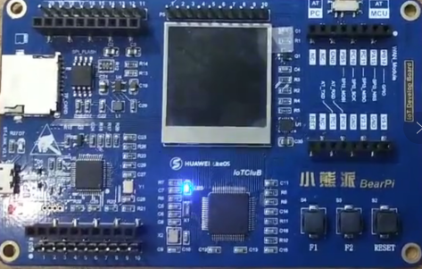
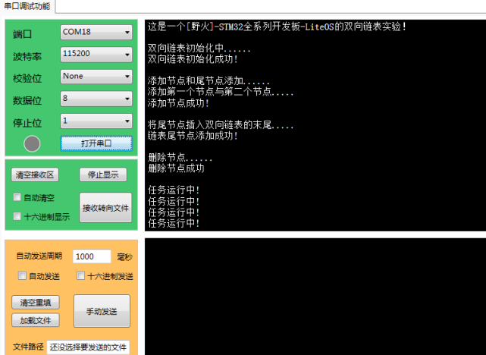
【教师评语和成绩】

成绩： 指导教师： 日期：

